«Наука. Природа. Человек. Общество»

научно-исследовательская работа

Выращивание улиток – ампуллярий в домашних условиях и их влияние на экосистему аквариума.

Исследовательская работа: Чадовой Екатерины 4 «а» класс,
ГБОУ СОШ «ОЦ» пгт Рощинский
Руководитель: Писарева Н.М.

2016

Аннотация

Аквариум разнообразными растениями, рыбками стал с недавнего времени украшением нашей квартиры.
Практически каждый аквариумист, заселяя рыбок в свой аквариум, пытается не только создать подходящие для их проживания условия, но и сделать эту небольшую экосистему красивой. Заглянув в толковый словарь, узнала, что аквариум – это искусственный водоём или стеклянная ёмкость с водой для содержания рыб, водных животных и растений. Искусственный, значит, создан человеком, водоём с рыбами, водными животными и растениями, а значит экосистема. Как и всякая экосистема, аквариум подчиняется законам природы, значит в ней должны быть едоки, кормильцы и мусорщики. Очень часто в качестве декораций выступают аквариумные улитки, приспособленные к жизни в искусственном водоеме. И это оправдано. Сегодня в зоомагазинах можно увидеть большое их разнообразие: различной формы, окраски и размеров. К тому же эти моллюски очень полезны для аквариума, не зря их зовут санитарами. Об этом я узнала когда мы с мамой и папой решили приобрести аквариум с рыбками. В зоомагазине нам предложили приобрести и аквариумных улиток. А вот чем их кормить и как за ними ухаживать, я не знала и это вызвало у меня затруднение, как у новичка.
Я решила написать исследовательскую работу про своих питомцев, которых теперь уже много, в надежде на то, что это вас заинтересует. А может быть кто-то даже захочет завести себе таких же друзей.

Цели проекта:
1.Изучить особенности содержания аквариумных улиток ампуллярий в домашних условиях.
Для достижения этой цели мне надо было решить следующие задачи:
- Проанализировать информацию о местах природного обитания и историю разведения улиток ампуллярий в домашних условиях;
- Изучить образ жизни и биологические особенности «улиток – ампуллярий»;
- Описать особенности содержания улиток в домашних условиях;
- Провести необходимые опыты и наблюдения;
- Сделать выводы.

Оглавление
Аннотация 2
Оглавление 3
Введение: 4
1.История появления улитки –ампуллярии 6
2.Кто такая улитка – ампуллярия? 6
2.1Виды улиток 6
2.2 Внешний вид. 8
2.3 Питание ампуллярии. 8
2.4 Дыхание ампуллярии 8
2.5 Размножение улиток ампулярии 9
Основная часть. Исследовательская работа. 10
Рекомендации. 13
Как вырастить молодняк ампулярий? 13
Заключение 14
Анкета 15
Список используемых источников и литературы 16
Приложение……………………………………………………………………………………..17

Введение:
Жить в согласии с собой, с другими людьми и в гармонии с природой - необходимое условие для счастливой и успешной жизни человека в мире. Любовь к природе - великое чувство, оно помогает человеку стать великодушнее, ответственнее, справедливее. Человек, любящий природу, никогда не обидит ближнего, не будет издеваться над нашими меньшими братьями, не будет загрязнять родную природу.
Аквариум – уголок отдыха, окно в природу. Особенно велико его значение у нас, на Севере. Ведь лето здесь короткое, не успеешь оглянуться, и уже наступает осень, а потом и затяжная зима. В аквариуме же весь год может быть лето, и это придает любой квартире уют и комфорт. Установив в своем доме аквариум, человек получает замечательную возможность наблюдать за развитием и протеканием жизни в маленьком, но своем подводном царстве.
В 2014году мои родители купили рыбок и большой аквариум на 100 литров воды. Мы заполнили его водой, установили фильтр с компрессором, который подает воздух рыбам и очищает его, а так же обогреватель, лампы и водоросли.
Наблюдая за рыбками, однажды я увидела мертвую рыбку – моллинезию. И почувствовала, что вода в аквариуме имеет неприятный запах. Мы решили поменять воду. 40 литров грязной воды вылили и столько же только чистой, отстоявшейся двое суток воды, залили в аквариум. Также промыли все водоросли.
Прошло немного времени и снова появился неприятный запах, и вода стала мутнеть. Тогда я задалась вопросом: что нужно сделать для того, чтобы в аквариуме вода долго оставалась чистой и рыбки не погибали? Для этого прочитали литературу о аквариумистике, искали ответы в Интернете. И нашли выход. В этом нам помогут - улитки. Мы купили моллюск – ампуллярий и заселили их в аквариум.
Цель исследования:
Изучить особенности жизни улиток – ампуллярий. Размножение, поведение улиток, уход за ними. Значение улиток для аквариума.
Новизна исследования заключается в попытке привлечь внимание учащихся 3-4 классов к изучению информации о улитках в форме опережающего обучения. Все виды работ были новыми и интересными.
Дети мало, что знают о мире моллюсков, так как детям ближе мир домашних и диких животных актуально.
Для достижения поставленной цели, нам необходимо было решить следующие задачи:
1. Выбрать тему, уточнить название.
2. Изучить литературу и другие источники по вопросу об улитках.
3. Обобщить и проанализировать данные и на их основе создать брошюру «Советы по содержанию аквариумных улиток «ампуллярий».
4. После завершения экспериментов и создания проектного продукта, приступить к написанию отчета о ходе работы над проектом.
5. Создать презентацию к проекту и начать репетировать его защиту.

Объект исследования: акварумная улитка ампуллярия
Предметом исследования: содержание и разведение аквариумных улиток- ампуллярий.
Гипотеза исследования: Получив первоначальные представления о том, как появляются улитки, какие условия влияют на существование улиток, польза улиток для аквариума . Самостоятельно вырастить улитки и изучить их жизнь . Если тщательно изучить нужную информацию, проанализировать и обобщить необходимые факты, то можно не только пополнить и расширить свои знания, но и применить их на практике в своем аквариуме.
Методы исследования:
- Проведение опытов;
- Анализ научной литературы по изучаемой проблеме. Эксперимент обзор литературы, аналитический метод
- Анкетирование
- Беседы
- Социальный опрос
- Наблюдение за улиткой, фиксирование результатов;
Исследовательская работа относится к типу теоретико-практические исследования.
План исследования:
- Изучить историю жизни улиток – ампуллярий.
- Прочитать научные статьи о улитках ампулляриях.
- Прочитать рассказы о улитках.
- Посмотреть фильмы о улитках – ампулляриях.
- Провести анкетирование по теме: « Улитки»
- Составить раскраску « Веселые улитки».
- Составить презентацию о улитках
Ознакомить учащихся 4 классов с результатами, полученными в ходе исследования.
Результатом исследовательской работы будет являться: размножение и выращивание улиток ампуллярий в домашних условиях, использование их для очистки аквариума, раскраска «Веселые улитки», презентация « Интересное о улитках»
Практическая значимость:
В ходе создания данного проекта ученица четвертого класса научилась, работать с микроскопом, с лупой, выращивать улитки в домашних условиях. ухаживать за ними, вести наблюдения. Узнать какую пользу приносит улитка. Результаты работы.
Ученица узнала, что собой представляют улитки, виды улиток. Историю улиток, какую пользу приносят улитки
Ученица научилась сама выращивать в комнатных условиях улиток - ампуллярий.
Научилась пользоваться микроскопом и лупой.
Усовершенствовала навыки работы с компьютером.

- Теоретическая часть

История появления улитки –ампуллярии

История появления такой популярной среди аквариумистов улитки как ампуллярия своими корнями уходит в самое начало XX века. Из Южной Америки в Европу они были завезены в 1904 году. Первыми этих улиток завели в Германии, после этого ампуллярия получила широкое распространение по всему миру.Ампуллярии, которые живут в наших аквариумах, происходят из тропических областей. Самая большая из ампуллярии, встречающихся в аквариумах, — гигантская ампуллярия. Родина ее — водоемы южной части Северной Америки и бассейн реки Амазонки.

Кто такая улитка – ампуллярия?
Ампуллярии очень разнообразны, они относятся к двоякодышащим моллюскам, среди которых можно увидеть как маленьких представителей этого семейства, так и достаточно больших, гигантов в мире улиток, например Pomaceamaculata чей размер достигает 5—8 см. Дыхание улитки особое. Она может дышать кислородом, растворенным в воде и кислородом вне воды, который она получает благодаря наличию дыхательного приспособления, которое выглядит как довольно длинная дыхательная трубка, похожая на перископ, который улитка высовывает из воды.

2.1Виды улиток

Улитки (или молллюски) играют в аквариуме особенную и немаловажную роль. Уже наши деды, вынужденные удовлетворяться содержанием холодно-водных рыб, считали улиток “санитарной инспекцией”, истребляющей водоросли, а также перерабатывающей излишние остатки корма. Кроме того, они поедают трупы рыб и таким образом следят за тем, чтобы в аквариуме не скапливались ядовитые вещества. Для содержания в холодноводных аквариумах, помимо красной роговой катушки (Planorbis comeus), впрочем, прекрасно себя чувствующей и в теплой воде, очень подходят Bulimus tentaculus размером 10-12 мм, а также 35-миллиметровая живородка (Viviparus viviparus). Прежде чем вы заселите этих улиток в аквариум, нужно длительное время (около 6 недель) понаблюдать за ними в отдельном резервуаре: очень часто они несут в себе болезнетворные микробы, которые передаются рыбам. Тепловодной аквариумистике известны в первую очередь роговые катушки.

В большинстве случаев заселять их в аквариум не надо, в один прекрасный день они там появляются сами. Несмотря на квасцовую ванночку для растений, несмотря на все остальные меры предосторожности, эти существа находят пути проникновения в наши аквариумы и размножения внутри них. До тех пор пока количество их ракушек не переходит границ, они не могут принести вреда. Но если в результате каких-либо особых обстоятельств начинается их массовое размножение, то дело уже хуже.

Чаще всего аквариумист борется с нашествием сам, собирая более крупные экземпляры со дна и с растений и удаляя их из аквариума. Более мелких улиток можно просто раздавить, прижав к стеклу, - и рыбы сами уберут остатки. Индийская песчаная (Melanoides tuberculata) целыми днями бороздит аквариумное дно, чем. конечно, приносит пользу растениям. Эти живородящие улитки не могут жить в слишком мягкой воде, потому что им нужна известь для формирования ракушек. Но размножаться они начинают уже при 4 - 6 градусах жесткости. Это в принципе относится и к большинству других видов. Эти улитки, достигающие в длину примерно 25 мм, могут жить при температуре воды не ниже 20° С. Гигантами среди аквариумных улиток считаются разные виды ампулярий. Им нужен относительный простор, а потому в маленьких аквариумах содержать их не стоит. Эти улитки с большим удовольствием пожирают корм, предназначенный для рыб. Правда, двигаясь именно со скоростью улитки, они не всегда успевают вовремя добраться до источника питания, так что убираются ни с чем.

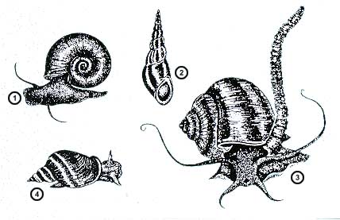
1-красная роговая катушка 2-мелания песчаная 3-ампулярия (с вытянутым хоботом) 4-тот же прудовик обыкновенный

Улитки-яблоки, улитки-няньки и даже "золотая таинственная улитка" -
Откуда столько имен у скромной аквариумной улитки?

У ампулярий, а их в аквариумах встречается несколько видов, вообще беда с названиями, не только с обиходными, но и с научными. Начнем с того, что они и не ампулярии вовсе, да и не "ампуллярии" тоже, хотя добавление еще одного "л", возможно, и правильное действие, поскольку эти улитки из семейства Ампуллярид (Ampullariidae). Так сложилось, что устоявшееся название ампулярий в аквариумистике не соответствует правильному современному научному родовому названию для этих улиток - Pomacea. Это название рода, объединяющего несколько десятков видов. Улитки ампулярии много раз описывались разными учеными под разными научными названиями - и видовыми, и родовыми. Приложил тут свою руку и всем известный Ламарк. Именно с его легкого пера и соскочило в 1799 году название для рода Ampullaria. Правда описал он улитку уже до него приписанную к другому роду и поэтому название "ампуллярия" оказалось некорректным. Но слово не воробей... полетало оно сотню лет из одного научного фолианта в другой, да и нашло себе пристанище в аквариумистике. В подробностях все эти многовековые перипетии с переименованиями ничего о том не подозревающих улиток (им-то все равно как их зовут) описаны на отличном во всех отношениях. Но можно ли верить размещенной там информации, мало ли чего в интернете ни пишут? А ведь все аквариумные издания (в том числе и очень авторитетные) в один голос называют этих улиток ампулляриями? Причем приводят "точные научные" названия: А. gigas, A. cuprina, А. australis. Еще в начале 90-х в связи с использованием ампулярий в научных исследованиях в качестве тест-организма (об этом здесь), я пыталась найти сведения о них в научной литературе и нашла. "Ампулярии", не сомневаясь относятся к роду Pomacea. Мои ампулярии на самом деле помации. принадлежат к виду P. canaliculata. Небольшим P. bridgesii это не по силам.

2.2 Внешний вид.
Внешне ампуллярии напоминают наших отечественных улиток прудовиков. В природе у них цвет спирально завитой раковины бледно-коричневый, с широкими темными концентрическими полосами. Общий тон окраски может быть светлый или темный. (Приложение 1) Но наиболее популярными оказались альбиносы желтого цвета. В случае опасности или при неблагоприятных условиях ампуллярия использует роговую крышечку, которая подобна дверце, закрывающей раковину, когда улитка прячется в нее. Эти моллюски - амфибии, способные выходить за пределы воды, хорошо приспособленные к такому образу жизни. Даже икру, спасая ее от водных хищников, они откладывают на суше. Ампуллярия способна использовать кислород как и из атмосферного воздуха, так и из воды. Для этого используется специальная полость, разделенная перегородкой: одна часть подобна жабрам рыб и используется для дыхания кислородом, растворенным в воде, а вторая часть аналогична легкому. Поднявшись к поверхности воды, моллюск используя трубку-сифон, представляющую из себя вытянутый в длину край мантии и убедившись, что опасности нет, открывает отверстие на его конце и закачивает в легкое воздух ритмичными движениями всего тела. У взрослой улитки сифон в длину может достигать 9-10 см. Да и сама она довольно крупная улитка. Диаметр раковины может достигать до 7 сантиметров, а длина ноги до 8 - 9 сантиметров, при ширине до 3,5 сантиметров. Рядом, на голове улитки, расположены глаза желтого цвета и две пары осязательных щупалец. У улитки ампуллярии очень острое обоняние. Поэтому они мгновенно чувствуют появление корма и на удивление быстро перемещаются к нему. Строение улитки в зависимости от вида в приложении 2.

2.3 Питание ампуллярии.

Улитка всеядна, основой её пищи в природе являются растения, но при аквариумном содержании этот моллюск с удовольствием поглощает мотыль, мясо и другую пищу животного происхождения.
Рогатым существам подходит в пищу все, что они способны проглотить или перетереть. Корм нужно давать в таких количествах, в которых улитки способны его съесть. Перекормить водных красавцев практически невозможно, но если давать много пищи, загрязните свой аквариум. Ни в коем случае нельзя, чтобы эти крупные улитки голодали, они среди своих остальных собратьев отличаются большими размерами, и для нормального существования нуждаются в повышенном питании. Часто происходит так, что у владельцев огромных аквариумов ампулярии умирают от голода и истощения по той простой причине, что этим медлительным животным в большом коллективе шустрых рыбок не удавалось добыть себе пропитание. Им не хватало того корма, что давал нерадивый хозяин рыбного царства.
Чтобы «рогатый» красавец нормально рос и развивался, нужно знать, что он любит покушать и чем кормить улиток ампулярий, чтобы они наедались досыта. Кроме того, что они с удовольствием поедают водоросли и рыбий корм, вернее, то, что от него остается после пиршества более подвижных водных обитателей, улитки съедают умерших рыбок и остальную мертвую органику. Поэтому их называют санитарами аквариума, они очищают свой дом от загрязнения, прочищая даже стенки стеклянного «дворца». Еще желтые красавцы с домиками на спинках любят полакомиться шпинатом, огурчиками, морковкой, салатом-латуком. Любимое лакомство «рогатых» - это банановая кожура, которая уже чуть-чуть подгнила. Улиткам подходит только мягкая пища, твердую они не приспособлены употреблять.

2.4 Дыхание ампуллярии
По природе ампулярии амфибии — прекрасно дышат как атмосферным воздухом, так и кислородом, растворенным в воде. Такая удивительная особенность этих моллюсков обусловлена особым устройством мантийной полости, которая разделена перегородкой на две части: в одной части перегородки находится жаберный аппарат, а в другой — аппарат, который работает по принципу легких. Например, если ampularia поднимается к поверхности воды, то она высовывает наружу сифон и дышит через него. Интересно, что длина такого сифона у взрослой особи достигает десяти сантиметров в длину.
Размер средней улитки: диаметр раковины составляет 5-6 сантиметров, длина «ноги» — 8 сантиметров, а ширина этой ноги достигает 3 сантиметров. Этот моллюск также имеет глаза и две пары осязательных щупалец. Кроме всего прочего, ампулярия обладает отменным обонянием и очень быстро находит пищу.Длина усов гигантской ампуллярии может достигать 12 см, длина ноги до 10—12 см, ширина ноги до 4 см.

2.5 Размножение улиток ампулярии
Ампулярии – улитки раздельнополые (хотя многие считают, что эти моллюски, как и большинство улиток, являются гермафродитами). Людям, которые решили всерьез заняться размножением ампулярий – знать об этом нужно обязательно. Стоит отметить, что до того момента как самка начнет откладывать икру, определить половой статус этого вида улиток весьма затруднительно.
На плодородную функцию улиток большое влияние оказывает сезонность, а потому нужно стимулировать всеми возможными способами нерест ампулярий. К таковым способом стимуляции можно отнести: обеспечение высокой температуры в аквариуме, хорошее питание (даже можно сказать небольшое перекармливание), своевременное очищение аквариума от различных излишков.
Нужно правильно научиться определять пол улитки (так как если «скрестить» двух самок или самцов – хорошего из этого ничего не выйдет). Именно поэтому в один аквариум рекомендуется поместить сразу группу ампулярий, чтоб те сами разбились по парам.
В аквариуме нужно установить над уровнем воды несколько так называемых «твердых объектов» - это может быть что угодно: камень или тяжелая крышка от чего либо, но она обязательно должна находиться над водой. В некоторых аквариумах уж встроены специальные стеночки и каёмочки для откладывания икры моллюсками.

Основная часть. Исследовательская работа.
Мои улитки очень интересные и красивые. Что же я обнаружила?… Спирально завитая раковина - бледно-коричневая с широкими темными полосами. На задней части ноги моллюска находится темная роговая крышечка, которая плотно закрывает устье, когда улитка прячется в раковину
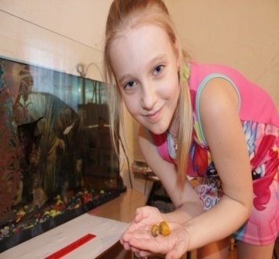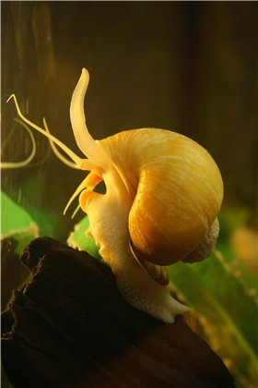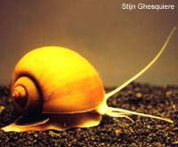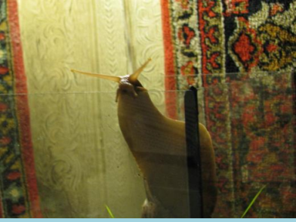
Ампулярии - амфибии и хорошо приспособлены к такому образу жизни. Я выяснила что, они дышат кислородом воды, так и кислородом воздуха. Для этого полость рта у них разделена перегородкой: в одной части находится жабра для водного дыхания, а вторая часть как легкое. Поднявшись к поверхности воды, улитка выставляет сифон.
Открывает отверстие на его конце и набирает запас воздуха передней частью тела. Длина сифона у взрослой ампулярии 9-10см. Сама ампуллярия довольно крупная улитка. Диаметр ее раковины 5-7см, а длина ноги - 8-9см.
У ампуллярий нет органов слуха и они полностью глухи. У них есть глаза, позволяющие видеть окружающее, но не ожидайте много от их зрения. В случае они могут отличать темные и светлые места. Продолжительность жизни ампуллярий от 1 года до 4 лет, в зависимости от вида. Мною было обнаружено: Улитки разнополые. Удачное разведение ампуллярий зависит от многих вещей. Во-первых, необходимы самец и самка, вот и первая проблема: Как вы узнаете, что у вас есть и тот и другая? К несчастью, не так-то легко разглядеть отличия не имея опыта. Простейший выход мы нашли – поселили несколько улиток вместе, увеличив тем самым шансы, что подберется пара.
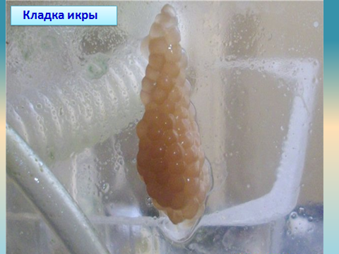
Улитки начали спариваться и откладывать икру. Высокая температура воды и избыток пищи запускают этот процесс. Потребовалось определенное время и некоторого терпения с нашей стороны. Сезонные условия также влияют на репродуктивную активность улиток.
Как только икра созрела, самка ночью покинула воду и нашла подходящее место для кладки. В аквариуме это оказалась стенка.
Икринки улитка откладывает по одной и приклеивает их друг к другу, так что образуется плотная кладка. Свежеотложенные икринки молочного цвета и мягкие, но уже через несколько часов твердеют. Определенный цвет (белый, зеленый, от розоватого до ярко-оранжевого, в зависимости от вида улиток) кладка приобретает через 1 – 2 дня.
Кладка должна быть влажной, но не мокрой и ни в коем случае не скрываться под водой – иначе маленькие улитки утонут. Узнав это мы обеспечили все условия в аквариуме, накрытом стеклом.
Заметим, что не все виды откладывают икру вне воды. К примеру гигантская катушка (Marisacornuarietis) откладывает икру под водой, причем кладка ее окутана желатинообразной субстанцией. Цикл размножения ампулярий — круглый год! Живут эти улитки довольно долго — до трех-четырех лет, а период половой зрелости у них наступает в возрасте 1 года.
С этого дня стало еще интереснее наблюдать за ними. Икринки стали темнеть и я перенесла кладки на крышки ,поместилаих в отдельный аквариум.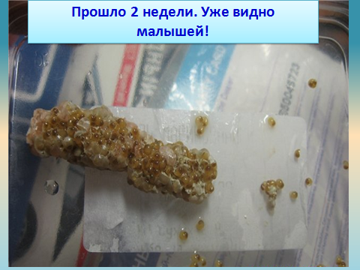
Несколько раз за день я поливала икринки водой.Через 10 дней я заметила, что оболочка стала крошится и из под неевыползло несколько улиток. Ура! С днем рождения!
Так как многие рыбы не прочь закусить малышами, то мы отсадили отсадить маленьких улиток в другой аквариум.
Поскольку достаточно трудно выловить малышей, не повредив им, гораздо проще перенести кладку до выклева: В первый же день после появления на свет новорожденные улитки способны есть мягкие водоросли, различные отходы и остатки рыбьего корма. Естественно, если вы захотите перенести кладку в новый аквариум (без рыбок), он должен быть заранее подготовлен к такому событию. Кормить новорожденных улиток первое время можно мелкоразмолотым кормом для рыбок, но уже через две недели они способны питаться тем же кормом, что и их родители.
Улитка имеет две пары осязательных щупалец и глаза золотистого цвета. Обоняние у нее очень острое. Поэтому улитки быстро собираются к месту кормежки. Улитки кормятся вместе с рыбками рыбы привыкают к кормушке приплавают на кормление 2 раза в день: утром и вечером.
Чтобы корм не расплывался по всему аквариуму, нужна кормушка. Кормим их 2 раза в день, утром и вечером, Вместе с рыбами и кормятся наши улитки
Прошло время и я стала замечать, что вода в аквариуме долгое время не мутнеет и без запаха.
Для того, чтобы мои питомцы лучше росли, ястала кормить кормовой пылью 2 раза в день. Постоянно следила за чистотой аквариума , так как детки еще были малы и сами убирать за собой еще не могли.
Малыши незаметно подросли , хорошо стали передвигаться по аквариуму. Улитки подросли и длина их уже составляла 2 с половиной сантиметра.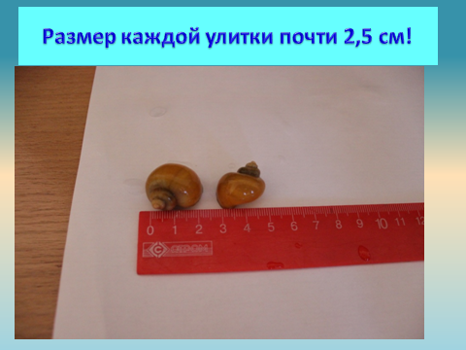
Молодые ампуллярии, у которых раковина в диаметре достигает 5 мм, могут уже находить корм в общем аквариуме. Но мы не торопились пересаживать их в общий аквариум. Боялись. что рыбы повредят их молодые раковины.
Когда улитки подросли до 9 миллиметров , двух улиток пересадили в аквариум, стала наблюдать за ними, ампуллярии жить не могут со всеми рыбками, хищные рыбы могут откусить длинные усики и повредить их нежное тело, но в нашем аквариуме живут склярии, гупии, сомики, меченосцы. мамонезии только ,а не хищные.
При хорошем с одержании, а это - температуре 25 градусов, жесткость воды – 7,(если вода мягкая, то у моллюсков разрушается раковина и теряется окраска, подкармливала дафниями и гаммарусом, они быстро подросли.
Пришло время пересадить в большой аквариум, у моллюсков началась новая взрослая жизнь. И через несколько дней стало видно, что наш аквариум стал намного чище, стала понятно, что мои улитки делают большое дело: работают санитарами, чистят дно и стекло аквариума.

Рекомендации.

Как вырастить молодняк ампуллярий?

Если обычные моллюски без проблем сами могут сделать кладку, то ампулляриям необходимо создать все условия для успешного выведения потомства. Соответственно, появление новых улиток становится маленькой победой, а процесс разведения – интереснейшим занятием.
Стоит знать, что обеспечить ампуляриям условия для оплодотворения гораздо проще, чем потом сохранить жизнь детенышам. Поэтому после того, как улитка отложит яйца на стекле аквариума, важно, чтобы маленькие ампулярии правильно развивались и не подвергались воздействию слишком высоких температур.
Речь идет об опасности пересушивания кладки лампой. Поэтому необходимо исключить эту возможность, убрав лампу подальше от зародышей или же саму кладку от воздействия лампы. Разместить яйца можно на любом предмете, который хорошо держится на плаву – дощечке или кусочке пенопласта.
Но если нет опасности пересушивания, кладку лучше вообще не трогать, ведь природный инстинкт помогает самке выбирать наиболее подходящее место. Главное, проследить за тем, чтобы кладка не соприкасалась с водой. Это чревато размыванием верхнего слоя яиц и их гибелью.
Зародыши развиваются внутри яиц приблизительно две-три недели, после чего маленькие улитки самостоятельно выбираются из кладки и начинают спускаться в воду. Здесь детенышей ампуллярий подстерегает опасность.
Рыбы с удовольствием полакомятся малышами, если последних не отсадить в специальную емкость. Кстати, взрослые аквариумные улитки ампуллярии также должны содержаться отдельно от молодняка.
В аквариуме, куда помещаются маленькие моллюски, должно быть всегда чисто (от этого во многом зависит успешный исход их созревания). Кроме того, не забывайте часто кормить молодняк. Они могут питаться растениями или мелкими циклопами.
Совсем скоро детеныши окрепнет, и появится возможность пересадить их в общий аквариум. Самка, произведшая на свет потомство, спустя небольшой промежуток времени сделает повторную кладку.
Ампуллярий можно держать не более одной пары. В небольших аквариумах (50-60 литров)
Идеальные условия для содержания ампуллярий — густо заросшие аквариумы большого размера.
Позаботьтесь о том, чтобы ваши питомцы были всегда сыты, иначе, повторяю: останетесь без растений. Немного донного корма, мотыль — и ваши питомцы сыты, а растения — целы! Аквариум, в котором живут улитки ампуллярии всегда должен быть накрыт крышкой, иначе ваши питомцы выползут и начнут исследовать просторы вашей квартиры.
Если в вашем аквариуме будут жить несколько улиток ампуллярий, то вода в аквариуме не зазеленеет, поскольку эти обитатели аквариума прекрасно уничтожают эти самые водоросли.
Особых требований к воде при содержании ампулярий нет: жесткость и кислотность им «по барабану», да и температуру они переносят от +15*С до +33*С. В общем, универсальные моллюски!
Что касается освещения, то они особо в нем не нуждаются: есть — хорошо, нет — ну и ладно.

Заключение

Проведя эксперимент, сделала следующие выводы: 1. Улитки очень хорошо вычищают аквариум от всякого рода неприятностей, зеленого или бурого налета на стеклах и на листьях растений.
2. Тщательно уничтожают остатки корма, продукты биологического распада.
3. Размножение не доставляет хлопот.
Остается только добавить, что улитки в аквариуме очень полезны интересны. Да и сам аквариум тоже, как уже я рассказала, полезен и красив.
Во время наблюдения за улитками, я заметила, что наши комнатные цветы, которых у нас много в квартире, стали лучше расти, я задумалась, а не влияет на то, что у нас есть аквариум, он ведь увлажняет воздух, о а увлажнении воздуха мы говорили на уроках когда изучали тему «Вода». И теперь следующей темой изучения будет « Влияние аквариума на человеческий организм и комнатные растения».

Анкета
Изучив информационные источники об улитке, мы провели анкетирование среди учащихся и прохожих, чтобы узнать у многих ли людей экзотических животных.
В исследовании было опрошено 20 учащиеся 4 а класса. Мы задавали им следующие вопросы:
1.Слышали вы о такой улитке – ампуллярии?
Да – 3 человека
2. Имеются ли у Вас дома аквариум?
Да – 9 человек
3. Хотелось бы иметь таковых?
Да – 15 человек 4. Знакомы ли вы с правилами содержания экзотических животных?
Да – 1 человек 5. Знаете ли вы, чем питаются улитки?
Да – 2 человека
Результаты анкетирования представлены в диаграмме.
Изучив результаты опроса, сделала вывод:
· 12 % учащихся знают о такой улитке - ампуллярии,
· 36 % опрошенных имеют дома аквариумы;
· 76 % хотели бы иметь экзотических животных, 24 % - не хотели бы иметь таковых животных.

Список используемых источников и литературы

1. Владимир Ковалев [электронный ресурс] ttp://aquariumok.ru/content/chto_tolku_ot_ulitok
2. Журнал «Рыбоводство и рыболовство» № 6 за 1970 год статья «Ампуллярии» Т. Вершинина г.Москва
3. Мир аквариумов [электронный ресурс] http://mirrib.ucoz.com/index/ampuljarija/0-81
4. Улитка – Ампулярия [электронный ресурс] http://aquadomik.ru
5. Улитки-яблоки (ампуллярии) [электронный ресурс] http://applesnail.net/content/multi_languages/russian.htm
6. Динец В. , Ротшильд Е "Домашние животные" 1998г.
7. БуруковскийР.Н "О чем поют ракушки" 1977г.
8. СтайнХесквир (StijnGhesquiere) [электронный ресурс] http://www.applesnail.net. Перевод - Тимофей Славкин. http://our-aquarium.narod.ru/content/ulitki/ampullar/default.htm
9. Журнал « Российский аквариум»http://ru-aqua.ru/index.php?pid=284 10. Источник: http://razuznai.ru/akvariumnye_ulitki_ampulyarii.html

